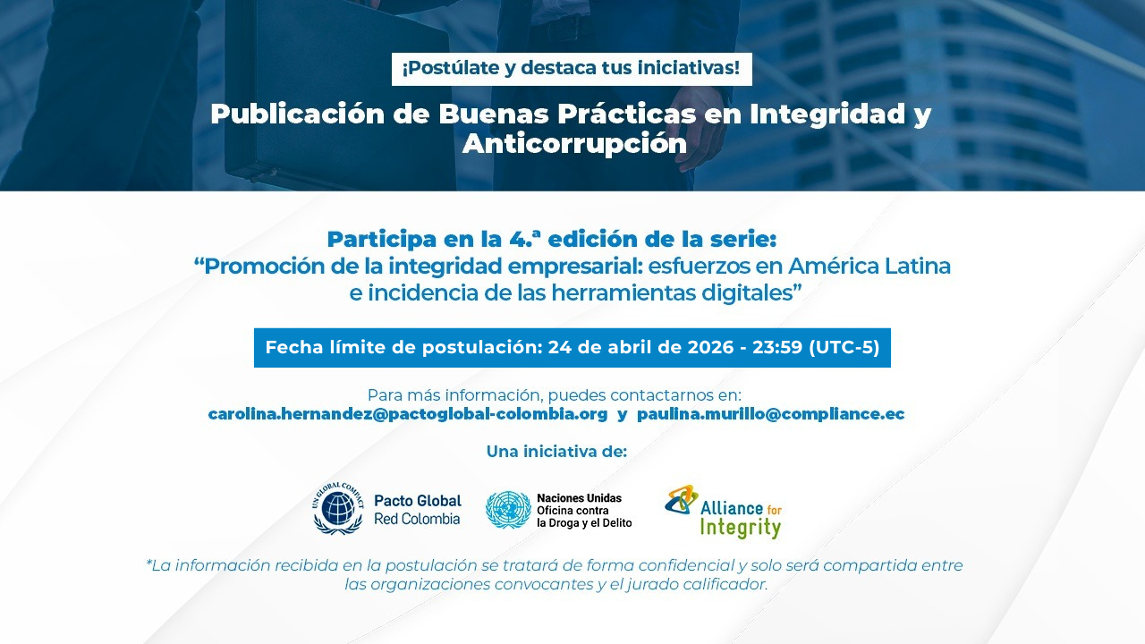
Formulario de Postulación
Cuarta edición: Publicación de Buenas Prácticas en Integridad y Anticorrupción.
“Promoción de la Integridad Empresarial: Esfuerzos en América Latina e Incidencia de las Herramientas Digitales”
Información del formulario

Diligencie el formulario siguiendo los siguientes criterios. Estas notas están diseñadas para facilitar la identificación de aspectos que deben incluirse. Las sugerencias sobre cada sección no son exhaustivas y puede que disponga de datos adicionales que quiera incluir.
Lea atentamente el documento “Guía de postulación” antes de diligenciar este formulario. Las postulaciones que no cumplan con los requisitos establecidos no podrán ser valoradas o consideradas. En la Guía encontrará las condiciones de participación y las bases de elegibilidad, así como información adicional acerca de la publicación.
A continuación, incluya la información de su buena práctica:

- Detalles de la organización

  - Nombre de la organización:

  - Tamaño de la organización:

  - Tipo de organización:

  - Sector al que pertenece la empresa/organización:

  - Contacto principal para el seguimiento de la postulación:
Solicitamos los datos de contacto de la persona responsable de la buena práctica con el objetivo de comunicar el estatus y avance de la postulación de la iniciativa.

- Nombre/s y Apellido/s:

- Cargo:
- Correo electrónico:

- Teléfono:

  - Localización (País, ciudad, departamento):
Indique la ciudad, la provincia/estado/departamento y el país donde está ubicada la sede desde la cual está presentando esta postulación, relacionando además la sede principal de la empresa a nivel global en caso de aplicar.

  - Número de Empleados:

  - Breve descripción de la empresa/organización:
(Máximo 200 palabras) Describa la actividad de la empresa u organización, su misión y valores, la estrategia y área de trabajo/negocio y cualquier otra información que considere relevante.
- Información sobre la buena práctica:

Asegúrese de incluir, a la hora de diligenciar los apartados siguientes, información que permita a los jurados identificar puntos clave en relación con los criterios de evaluación expuestos en el documento “Guía de postulación”.

  - Categoría a la cual se desea postular (por favor señalar una, o máximo dos, con una “x”)

- Analítica de datos, inteligencia artificial y automatización para la integridad y la gestión de riesgos de corrupción ( )
- Canales de denuncia y mecanismos de protección al denunciante ( )
- Cadena de valor ( )
- Ciberseguridad aplicada a la integridad organizacional ( )
- Cultura de integridad digital y ética en el uso de tecnologías ( )
- Capacitación ( )
  - Título de la buena práctica:
Indique el nombre de la buena práctica presentada. La postulación será identificada con este nombre:
  - Objetivo/s de la buena práctica:
(Máximo 300 palabras) Relacione información sobre el objetivo u objetivos de la buena práctica. Puede proporcionar datos sobre la problemática concreta que intenta solucionar.

  - Descripción breve o resumen de la buena práctica:
(Máximo 200 palabras) Explique brevemente el problema, el proyecto implementado y la solución que brinda al problema.

  - Impacto de la Práctica:
Describa los resultados concretos y verificables generados por la implementación de la práctica. Se recomienda incluir evidencias cuantitativas y/o cualitativas, tales como indicadores de desempeño (KPIs), mejoras medibles en los sistemas de integridad, reducción de riesgos, fortalecimiento de la transparencia o eficiencia en los controles, así como testimonios de participantes, beneficiarios, usuarios o responsables de la iniciativa.
Cuando sea pertinente, podrán incorporarse indicadores alineados con los Objetivos de Desarrollo Sostenible (ODS) y sus metas, así como otros marcos relevantes de desempeño organizacional.
Importante: El impacto debe haberse producido en uno o más países de la región. La evaluación del impacto trasciende la mera ejecución de actividades, capacitaciones o la elaboración de documentos, guías o herramientas. Se espera demostrar efectos observables tales como, entre otros:
- Reducción de riesgos de corrupción o fraude
- Mejora en la detección o prevención de irregularidades
- Disminución de la discrecionalidad en procesos críticos
- Incremento de la transparencia y trazabilidad de decisiones
- Fortalecimiento de controles internos o mecanismos de cumplimiento
- Mejora en la confianza de las partes interesadas
- Transformaciones en la cultura organizacional hacia la integridad
En caso de iniciativas de base tecnológica, se valorará especialmente la evidencia de resultados derivados del uso efectivo de la solución implementada, incluyendo su adopción, funcionamiento, beneficios obtenidos y contribución al logro de los objetivos de integridad.
  - Descripción detallada de la buena práctica:
(Máximo 1000 palabras) El objetivo de este apartado es conocer en mayor detalle el desarrollo y las características principales de la buena práctica. Incluya información relevante que permita a los jurados conocer de mejor manera la práctica relacionada y emitir un concepto frente a los criterios de evaluación expuestos en la Guía de postulación.

Este apartado permite proporcionar información complementaria y detallada que contribuya a comprender de manera integral el alcance, la solidez y el potencial de la buena práctica, en particular aquellos aspectos que no hayan sido desarrollados en secciones anteriores.

Podrá incluirse, entre otros elementos, información sobre la sostenibilidad financiera, técnica, institucional, social o regulatoria de la iniciativa; su capacidad de adaptación o replicabilidad en distintos sectores, organizaciones o países; las condiciones necesarias para su implementación; así como posibles barreras, riesgos o limitaciones que puedan afectar su escalabilidad o transferencia a otros contextos.

En el caso de prácticas basadas en tecnologías digitales o inteligencia artificial, se recomienda describir aspectos relacionados con su gobernanza, mantenimiento, actualización, protección de datos, interoperabilidad, requerimientos técnicos o dependencia de infraestructuras específicas.

Se solicita evitar la repetición de información ya presentada en secciones anteriores y centrarse en elementos que aporten valor adicional para la evaluación de la iniciativa.

  - Seguimiento y mejoras:
(Máximo 300 palabras) En su opinión: ¿Cómo podría mejorarse la buena práctica presentada? Explique qué haría falta para lograr implementar esas mejoras e incluya información sobre cualquier plan operativo para continuar mejorando la práctica.

INFORMACIÓN ADICIONAL
Una vez diligenciado el presente formulario, envíelo por correo a: carolina.hernandez@pactoglobal-colombia.org y paulina.murillo@compliance.ec
La fecha límite de envío es el 17 de abril de 2026 a las 23:59 (UTC-5).

